Evangelio de Marcos

Capítulo 5

1 Llegaron a la otra orilla del mar, a la región de los gerasenos.

2 Cuando él salió de la barca, vino al encuentro desde los sepulcros un hombre poseído por un espíritu inmundo.

3 que habitaba en los sepulcros, y nadie podía sujetarlo, ni siquiera con cadenas.

4 Muchas veces lo habían atado con grillos y cadenas pero él había roto las cadenas y destrozado los grillos, y nadie tenía fuerza para dominarlo.

5 Día y noche, vagaba entre los sepulcros y por la montaña iba dando alaridos y haciéndose a si mismo heridas con piedras.

6 Al ver de lejos a Jesús, vino corriendo a postrarse ante él,

7 gritando con voz fuerte dijo: «¿Qué tengo contigo, Jesús, Hijo de Dios, el Altísimo? ¡Te conjuro por Dios, no me atormentes!».

8 Porque él le decía: «¡Sal de este hombre, espíritu impuro!».

9 y le preguntaba: «¿Cuál es tu nombre?». El respondió: «Mi nombre es Legión, porque somos muchos».

10 Y le rogaba con insistencia que no lo expulsara de aquella región.

11 Había allí cerca del monte una gran piara de cerdos paciendo.

12 y le rogaron diciendo: «Envíanos a los cerdos, para que entremos en ellos».

13 El se lo permitió y entonces los espíritus impuros salieron de aquel hombre, entraron en los cerdos, y desde lo alto del acantilado, pues eran dos mil y se precipitó al mar y se ahogaron.

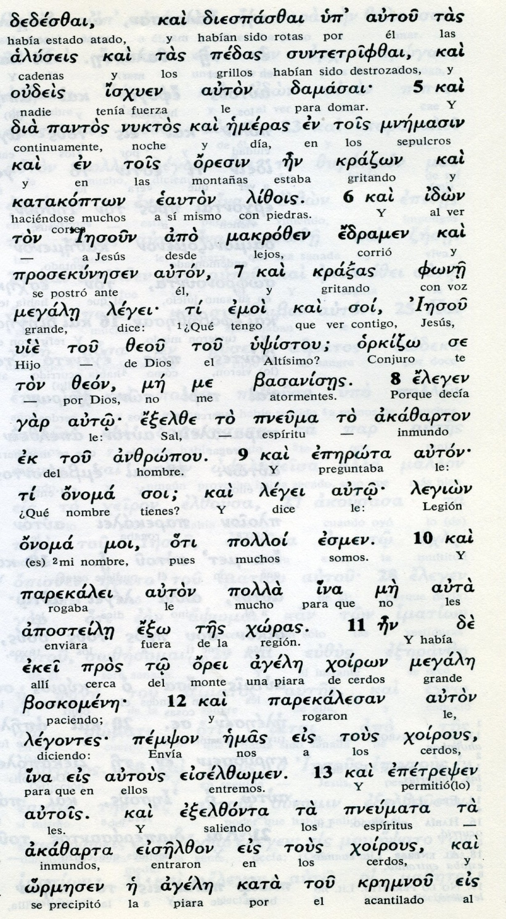

14 Los cuidadores huyeron y difundieron la noticia en la ciudad y en los campos. Las gentes vinieron a ver qué había sucedido.

15 Llegaron a donde Jesús, y vieron sentado, vestido y en su sano juicio, al que había tenido aquella Legión, y se llenaron de temor

16 Relataron con detalles los que lo habían visto lo ocurrido al endemoniado y a los cerdos.

17 Entonces empezaron a pedir a Jesús que se alejara de sus confines.

18 En el momento de embarcarse, el hombre que había estado endemoniado le pidió que lo dejara quedarse con él.

19 No se lo permitió, sino que le dijo: «Vete a tu casa con los tuyos y anúnciales todo lo que el Señor hizo contigo al compadecerse de ti».

20 El hombre se fue y comenzó a proclamar por la región de la Decápolis lo que Jesús había hecho por él, y todos quedaban admirados.

21 Cuando Jesús regresó en la barca a la otra orilla, una gran multitud se reunió a su alrededor, y él se quedó junto al mar.
- - - - - - - - - -
El relato de este hecho en Lucas (8.27-37) sitúa en Gádara, y no en Gerasa como éste de Marcos. Los comentaristas sospechan que el nombre confuso aludía a una zona de la Decápolis cercana al lago, donde sucede el milagro. Lo importante es el hecho en el cual el poseso de muchos demonios fue liberado por Jesús y que por primera vez la posesión diabólica es múltiple..
Además que les permitió ir a los cerdos, que se ahogaron de inmediato en el lago. Eran animales impuros que no podía ni tocarlos los judíos, lo que significa que era de algún gentil de la zona. El texto dice que era unos dos mil, expresión ambigua que probablemente quiere decir que eran muchos.
Interesante es que el ya hombre libre quiso ir con Jesús, pero él no se lo permitió, sino que le remitió a su casa y que regresara a su vida normal.

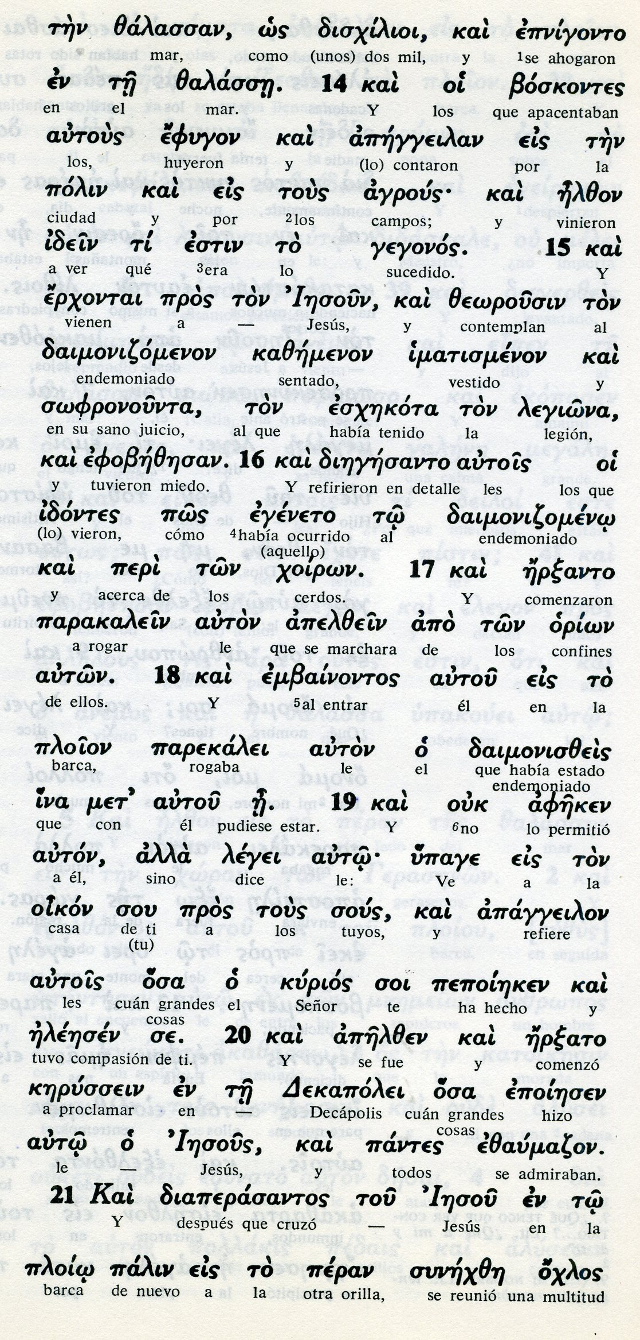
Conceptos básicos

ploion : barca, nave
zallase :mar, lago
lrgiona: muchos, legión
elesen: compasión, pena
kerisseion: proclamar

22 Entonces llegó uno de los jefes de la sinagoga, de nombre Jairo, y al verlo, se arrojó a sus pies,

23 rogándole con insistencia: «Mi hijita se está muriendo; ven a imponerle las manos, para que se cure y viva».

24 Jesús fue con él y lo seguía una gran multitud que lo apretaba por todos lados.

25 Y había allí una mujer que desde hacía doce años padecía de hemorragias (flujos de sangre).

26 y que había sufrido mucho en manos de numerosos médicos y gastado todos sus bienes sin resultado; al contrario, cada vez estaba peor.

27 Cuando oyó que se acercaba Jesús, se le acercó por detrás, entre la multitud, y tocó su manto,

28 porque pensaba: «Con sólo tocar su manto quedaré curada».

29 Inmediatamente cesó la hemorragia, y se seco el flujo de la sangre y sintió en su cuerpo que estaba curada de su mal.

30 Jesús se dio se percató de la fuerza que había salido de él, se dio vuelta y, dirigiéndose a la gente, preguntó: «¿Quién tocó mi manto?».

31 Sus discípulos le dijeron: «Ves que la gente te aprieta por todas partes ¿y preguntas quién te ha tocado?».

32 Pero él seguía mirando a su alrededor, para ver quién había sido.
- - - - - - - -
El doble milagro se recoge casi exactamente en Mateo Pero varia ligeramente en lo referente a la hemorroisa curada.
El doble milagro plateas el lugar en que se hizo, con probabilidad fue en las cercanías de Cafarnaum.
Y Jairo se presenta como jefe de la sinagoga, que probablemente significa simple encargado y por lo tanto conocido por Jesús

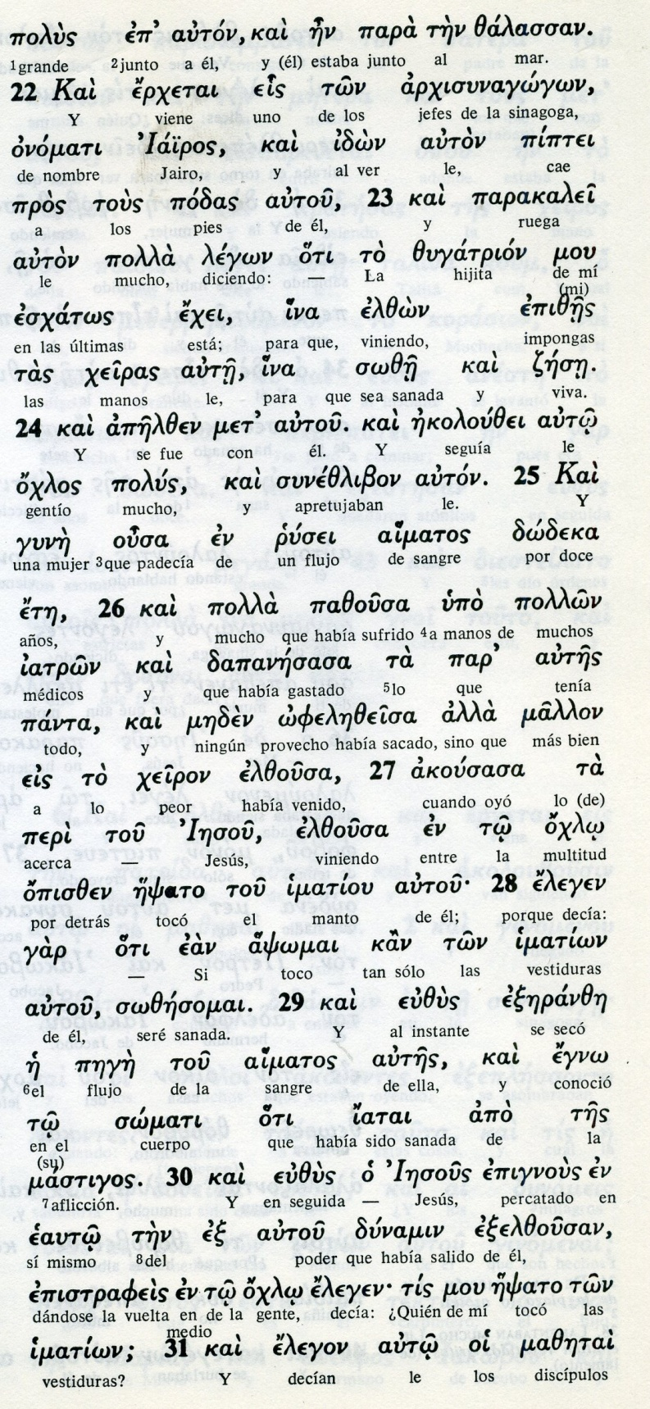

Conceptos básicos
dugatrion : hija pequeña
gine: mujer
rusei: flujo, derrame
soze: sanada
pazousa: sufriente
iatron: medico
epseto: rozó, tocó
aimatos :sangre

33 Entonces la mujer, temiendo y temblando, porque sabía bien lo que le había ocurrido, fue a arrojarse a los pies y le confesó toda la verdad.

34 Jesús le dijo: «Hija, tu fe te ha curado. Vete en paz, y queda curada de tu enfermedad».

35 Todavía estaba hablando, cuando llegaron unos de la casa del jefe de la sinagoga y le dijeron: «Tu hija ya murió; ¿para qué vas a seguir molestando al Maestro?».

36 Pero Jesús, sin hacer caso de la palabra de ellos, dijo al jefe de la sinagoga: «No temas, basta que creas».

37 Y sin permitir que nadie lo acompañara, excepto Pedro, Santiago y Juan, el hermano de Santiago,

38 fue a casa del jefe de la sinagoga. Allí vio un gran alboroto, y gentes que lloraban y lamentaban

39 Al entrar, les dijo: «¿Por qué se alborotan y lloran? La niña no murió, sino que duerme».
- - - - - - - - -
La resurrección de la hija de Jairo, de doce años, es un de los tres milagros de resurrección que Jesús hizo
La expresión de Talita kum es más una expresión aramea que hebrea. No debemos olvidar que Jesús y la gente que le escuchaba se entendía en arameo, con una fonética original de Galilea y determinados giros o formas.
Era idioma, o dialecto, usual en muchas zonas del Norte desde la vuelta de la cautividad. Jesús podía hablar y predicar en ese idioma también en las regiones ajenas a Galilea, haciéndose notar por todos como galileo.

Sorprende que de nuevo Jesús, en este texto de Marco, le ordena a los padres y a los apóstoles presentes, que no dijeran nada a nadie de cómo ha hecho el milagro. Y es interesante también que se preocupa de que de comer a la niña resucitada.

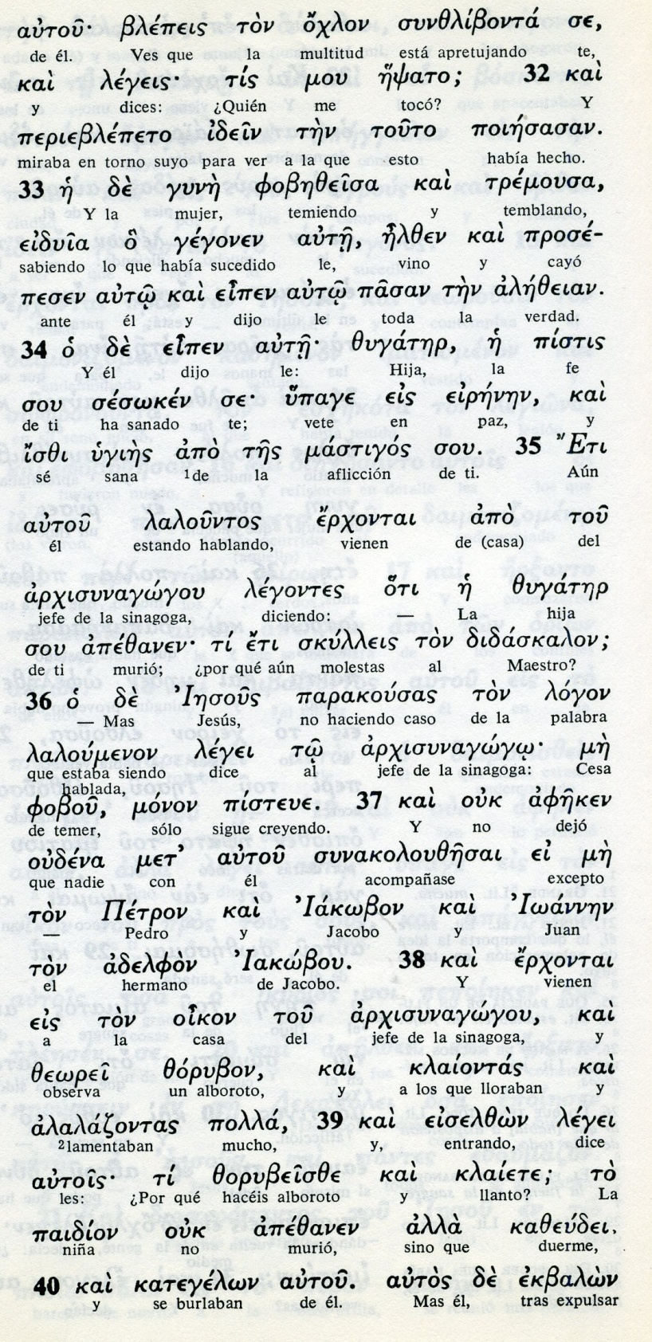
Conceptos básicos

alezeian : verdad
logon: palabra, dicho
fobou: temer
pisteue: sigue creyendo
pikon: casa
zorubon: alboroto, algarada
plaiontas: plañideras
plaiete: llanto

40 Y se burlaban de él. Pero Jesús hizo salir a todos, y tomando consigo al padre y a la madre de la niña, y a los que venían con él, entró donde ella estaba.

41 La tomó de la mano y le dijo: «Talitá kum», lo que significa: «¡Niña, yo te lo ordeno, levántate».

42 En seguida la niña, que ya tenía doce años, se levantó y comenzó a caminar. Ellos, entonces, se llenaron de asombro,

43 y él les mandó insistentemente que nadie se enterara de lo sucedido. Después dijo que ella fuera dada de comer.

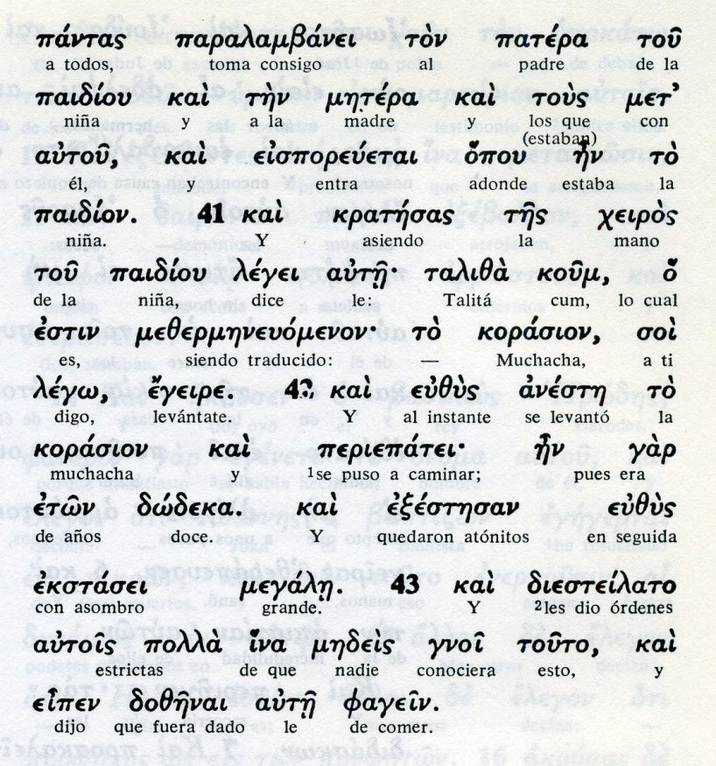

Exégesis
Milagros de Jesús

Hay tres milagros importantes de Jesús, que Marcos expone con pormenores que denotan su interés y que además son casi identicos al modo de relatarlos Mateo y Lucas.

1. Cura a un endemoniado

El milagro presenta a un hombre endemoniado por una legión de malos espíritus, aunque Mateo precisa a Marcos que eran dos los posesos (Mt 8. 28-36) y expone el mismo hecho de manera más resumida.¿Cómo es posible que fueran muchos los demonios metidos en un hombre?
El poseso era violento y habitaba en las tumbas de un cementerio. Nadie podía acercarse y, las veces que le habían encadenado, había roto las cadenas y se había vuelta a su situación.
El lugar era la tierra de los gerasenos (que acaso quiera decir de Gerasa). Aunque Lucas (8,27-37) alude a Gádara (ambas localidades se hallaban lejos de la costa del lago o mar de Tiberiades).
Al ver desde lejos a Jesus gritó con desesperación: "Dejame en paz, Jesús , hijo de Dios, No me atormentes"
Jesús le dijo: Sal de ese homnre, espíritu impuro. Como se resistía le preguntó: ¿Cómo te llamas?. El dijo: "Legion, pues somo muchos". Decidió Jesús echarlos.
Le pidieron los malos espiritus que no les devolviera al abismo, sino que les dejara entrar en una piara de cerdos.
Jesús se lo permitió y al momento los cerdos enloquecieron y se arrojaron por el acantilado al agua y se ahogaron todos que eran muchos (Dice Marcos que eran dos mil. ¿Seria posible?)
Los cuidadores huyeron asustados y relataron en la ciudad el suceso. Vino de inmedito mucha gente y vieron al hombre vestido y sentado ante Jesús.
Los de la ciudad rogaron a Jesús que se marchara de sus tierra. Y Jesús se volvió a embarcar. El endemoniado libre ya le pedía a Jesús que le llevara con él. Pero Jesús la dijo: Veta a tu casa y cuéntales a todos lo que el Señor ha hecho contigo.

2. C uracion de la mujer Hemorroisa.

Habia ido el jefe de la sinagoga de Cafarnaum a buscar a Jesus y pedirle que salvara a su hija que se moria
Jesus decidio ir. Mientras iba le segía un turba de gente. Una mujer que padecía desde doce años antes hemorragias, pensó que, si tocaba el manto de Jesus, se curaría. Así fue: tocó su manto y quedó al instante curada.
Jesús se paró y preguntó: ¿Quién me ha tocado? Los discípulos le dijeron: "Con este gentío todos te aprietan y preguntas eso?"
Jesus insistió. Y la mujer se descubrió temblando y relató lo que había hecho.
Jesús le dijo: Tu fe te ha curado. Vete en paz

3. Resucita a la hija de Jairo

Cuando llegó a Cafarnaum la niña habia muerto. Se lo dijeron al padre para que no molestara ya al Maestro
Jesús le dijo: no tengas miedo; ten fe y eso te basta.
Al llegar a la casa Jesús dijo a la gente que ya lloraba: "No está muerta la niña, sino dormida". La gente no le creyó, pues la habian visto ya muerta.
Con el padre la madre y tres apóstoles de siempre, entró y, a solas, dijo a la niña muerta: Talita kum. Niña yo te lo mando, levántate.
La niña se levantó y Jesús se la entregó a los padres, diciendo Dadla de comer.
Tenia la niña doce años.

¿Por qué Jesús quiso disimular una resurrección? Por la misma razón que quiso que entaran con él en la casa Pedro, Juan y Santiago. Eran los tres que luego recordarían a los demás todas las obras grandiosas que Jesús había hecho.

Y quiso que trnsmitieran a todos que los milagros se hacían como testimonios de su misión y como fruto claro de la fe de los beneficiados por ellos. Los tres apóstoles con toda seguridad cumplieron luego esa especial y personal misión.

